基于侧向位移法的沥青路面抗车辙影响因素
乔英娟¹,王抒红²,郭忠印¹

(1同济大学 交通运输工程学院，上海 201804；2大连理工大学 土木水利学院，辽宁 大连 116024)

摘要:为分析当前高速公路严重车辙路段流动性车辙的影响因素，建立了沥青路面三维有限元模型。以沥青层的侧向（横向）位移为评价指标，分析了不同沥青层材料、不同沥青层结构组合及不同基层形式对流动性车辙产生的影响。给出了减小流动性车辙产生的对策；提出了沥青结构层协调组合设计的理念；指出了级配碎石联结层的使用不仅会减少高温下沥青上、中面层的侧向流动变形趋势，还会减小上、中面层的横向位移。
关键词:沥青路面；流动性车辙；侧向位移；泊松比；结构协调组合设计
中图分类号: U416.217 文献标识码：A

Influence Parameters of Asphalt Pavement Rutting Resistance Based on Lateral Displacement Method
QIAO Yingjuan¹, WANG Shuhong², GUO Zhongyin¹
(1 School of Transportation Engineering，Tongji University, Shanghai 201804, China;
2 School of Civil & Hydraulic Engineering, Dalian University of Technology, Dalian 116024, China)

Abstract：In order to study the reason of flow rutting of highway asphalt pavement with serious rutting, the three-dimensional FEM model was developed. Based on the evaluating indicator of lateral deformation, the influence of different asphalt layers materials, different structural combination of asphalt layers and different bases on flow rutting were analyzed. The countermeasure to lessen flow rutting is advanced and the design idea of coordinated combination design for asphalt layers is proposed. The use of binder course of graded broken stone not only decreases the trend of lateral flow deformation at high temperature but also reduces the lateral displacement of surface layer and middle layer.
Keywords：asphalt pavement; flow rutting; lateral displacement ; poisson’s ratio; coordinated combination design of structure

由于夏季持续高温天气、重载、渠化交通等影响，沥青路面的早期车辙更多地表现为中下面层轮迹两侧隆起并增厚、上面层车轮底部与车轮两侧的层厚仍能保持一致的流动性车辙^{[1]}。流动性车辙的形成不仅是由于沥青路面竖向变形的增大而引起，更多的是由于材料的侧向失稳引起的流动变形^{[2]}。目前的热拌沥青混合料(HMA)高温性能室内评价试验和沥青路面车辙预估方法大都是偏于竖向变形的理论法^{[3-4]}，不适应剪切变形的评价。习惯上采用竖向位移作为表达车辙变形的方法难以反映车辙底下厚度减薄、车轮两侧隆起增厚的现象。
在沥青混合料力学性能评价试验中，长期以来忽视了一个重要的评价内容，即沥青混合料的侧向变形。在土木工程领域，岩石、土、混合料等材料的侧向变形研究是反映材料本构关系和变形特性很重要的一个方面：在软土路基的施工中，常采用地基的侧向位移作为稳定控制的指标^{[5]}，混凝土的侧向变形规律对分析其失稳破坏及计算承载力都有重要意义，岩样的侧向变形特征对完善现有的岩石力学基本理论框架也具有重要的工程意义^{[6]}。李一鸣在车辙形成机理分析中指出，半刚性基层沥青路面的车辙变形主要来自沥青混合料的剪切流动，而混合料的剪切流动则取决于轮印边缘处密实流动域内沥青混合料的横向流动动力系数，即混合料的横向变形阻抗能力^{[7]}。
在车辙分析中，沥青路面的侧向（横向）位移与竖向位移一样是反映车辙变形的重要指标，尤其对以侧向隆起变形为主的流动性车辙来说。以沥青路面的侧向（横向）位移为评价指标，分析了基于不同沥青层材料、不同沥青层结构组合及不同基层形式对沥青路面侧向流动变形趋势的影响，给出了基于侧向位移分析法的减小流动性车辙产生的对策，提出了沥青结构层协调组合设计的理念。
1 沥青路面有限元模型的建立
利用通用有限元软件建立了典型沥青路面结构三维模型，选取了当前高速公路较为常用的2种沥青路面结构：半刚性基层沥青路面和组合式基层沥青路面。典型路面结构及各层材料厚度参数见表1。
表1典型沥青路面结构
Tab.1 Typical structure of asphalt pavement
 | 结构层 | 材料选择 | 厚度/cm | 模量/Mpa | 泊松比
结构A | 上面层 | SMA | 4 | 350 | 0.35
结构A | 中面层 | 中粒式  沥青混合料 | 5 | 500 | 0.35
结构A | 下面层 | 粗粒式  沥青混合料 | 6 | 700 | 0.35
结构A | 基层 | 水泥稳定  碎石 | 30 | 1400 | 0.25
结构A | 底基层 | 二灰土 | 20 | 800 | 0.25
结构A | 土基 |  |  | 40 | 0.40
结构B | 上面层 | 细粒式  沥青混合料 | 4 | 350 | 0.35
结构B | 中面层 | 中粒式  沥青混合料 | 5 | 500 | 0.35
结构B | 下面层 | 粗粒式  沥青混合料 | 6 | 700 | 0.35
结构B | 联结层 | 级配碎石 | 15 | 400 | 0.35
结构B | 基层 | 水泥稳定碎石 | 20 | 1400 | 0.25
结构B | 底基层 | 二灰土 | 20 | 800 | 0.25
结构B | 土基 |  |  | 40 | 0.40
注：结构A－半刚性基层沥青路面；结构B－组合式基层沥青
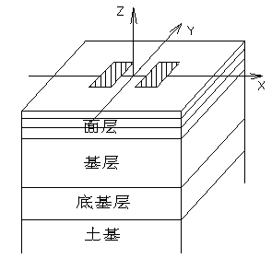
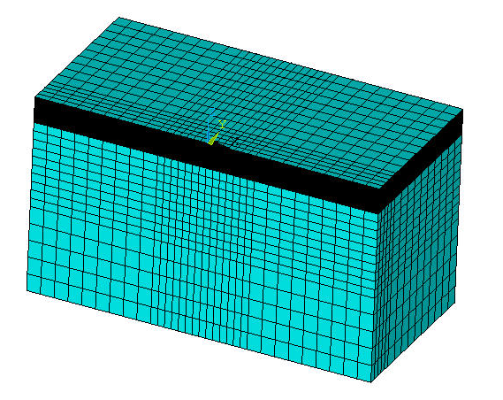
图1道路三维模型的简化结构和有限元模型
Fig.1 Road tri-dimension structure model and finite element model
根据车辆荷载作用面积和分布特点，模型以空间直角坐标系xyz 3轴为基准，分析范围x、y轴方向各为2m，竖向z轴负方向的土基试算厚度为50cm，为计算简便，以y＝0平面为对称面，并取此对称面为计算截面，所建模型如图1所示。计算单元类型根据沥青混合料试件性质采用SOLID45单元，该单元能较好的模拟沥青混合料的受力状态。
有限元模型的边界条件根据路面实际受力状态确定，模型底面在xyz 3个方向位移均为零，左右两侧面没有x方向位移，模型后侧面没有y方向位移，模型前侧施加对称约束。这种假设与弹性层状体系无限远处位移为零相比，结果的精度会降低，但与实际受力变形状态较为符合，对路面结构应力分析的影响较小，可以满足计算精度。
采用双轮矩形荷载作用方式，水平荷载和垂直荷载为均匀分布，单一矩形接地尺寸为16cm×24cm，面积为384cm²，2矩形荷载中心距为24cm，标准单轮轴载作用时，接地压强为0.651MPa^{[8]}。

2 不同影响因素组合分析

夏季高温条件下，沥青路面容易产生流动性车辙，因此主要考虑不同沥青层材料、不同沥青层结构组合、不同基层形式等因素组合作用对路面车辙产生的影响。

泊松比$μ$和弹性模量$E$是弹性分析中表征材料性质的2个重要参数，已有的研究分析表明：高温或大荷载作用下，沥青混合料的泊松比有逐渐增大的趋势，并有接近或超过0.50的可能^{[6]}；沥青混合料的模量则有随温度升高而逐渐衰减的趋势^{[10]}。因此，对沥青混合料的泊松比取值突破了常规用法，将其视为一个变量，并严格按照弹性有限元分析中泊松比不能大于0.50的规定分析，取其值在0.35～0.49之间；沥青混合料的抗压模量取值则参照已有的文献成果^{[11]}，高温下沥青上面层模量均值为350MPa，中面层模量均值为500MPa，下面层模量均值为700MPa；在考虑不同沥青层结构组合对路面位移的影响时，上中面层的模量比组合在0.5～1.5之间；同时考虑组合式基层和半刚性基层等不同基层形式对路面位移的影响，如表1所示。
考虑不同沥青层材料、不同沥青层结构组合及不同基层形式的影响，采用的影响因素为上面层泊松比$μ_{1}$、中面层泊松比$μ_{2}$、碎石基层模量E₄和半刚性基层模量E₅，共有6种组合方式，每种组合形式中又包括4种不同上中面层模量比（E₁/E₂）组合的影响，共计24种组合，如表2所示。

表2 不同影响因素组合
Tab. 3 Factors assemble for different structures
组合情况 |  | 上面层泊松比 | 中面层泊松比 | 上中面层模量比 | 上基层模量/MPa
碎石  联结层 | 1 | 0.35 | 0.35 | 1.4，1.0，0.7，0.5； | 400
碎石  联结层 | 2 | 0.49 | 0.35 | 1.4，1.0，0.7，0.5； | 400
碎石  联结层 | 3 | 0.49 | 0.49 | 1.4，1.0，0.7，0.5； | 400
半刚性  基层 | 4 | 0.35 | 0.35 | 1.4，1.0，0.7，0.5； | 1400
半刚性  基层 | 5 | 0.49 | 0.35 | 1.4，1.0，0.7，0.5； | 1400
半刚性  基层 | 6 | 0.49 | 0.49 | 1.4，1.0，0.7，0.5； | 1400

3 沥青路面结构位移分析
采用有限元分析沥青路面在不同影响因素组合作用下的结构位移，以沥青路面的横向（侧向）位移为分析指标，建立了沥青层表面横向位移沿横向坐标的发展趋势图，从而研究一次性标准荷载作用下沥青路面流动性车辙产生的趋势和原因。
实际路上，路面材料在荷载挤压下“流向”轮胎两侧，并在遇到周边材料的侧向约束时向上隆起，形成以轮迹部位下凹，轮迹两侧向上隆起为特征的流动性车辙^{[8]}。沥青表面轮迹横向中心线（即轮迹$x$轴）上各点的横向位移“流向”趋势图则较好地反映了流动性车辙形成的趋势和原因。借鉴这种简洁的表达方式，可分析不同影响因素组合下流动性车辙形成的特点^{[12]}。
为了图例简单清晰、便于比较,以下各结构层的横向位移发展趋势图中不再单独注明横坐标和纵坐标的名称与单位，而采用统一标准：横坐标为有限元模型中的$x$轴，m，纵坐标为各点的横向位移值，0.1mm。
3.1上面层横向位移发展趋势
图2(a)～图2(f)分别为不同影响因素组合时，上面层横向位移发展趋势图。从中可见：①采用组合式基层沥青路面，上、中面层泊松比均增大到0.49时，以右侧车轮为例，$x$轴上各点大约以轮迹纵向中心线（$x$＝0.12m）为分界线，轮胎底部各点的横向位移均有远离轮载作用中心的趋势，即向车辙两侧边缘移动，形成侧向流动趋势，如图2（c）所示。而在上、中面层泊松比为0.35时，轮载作用下$x$轴上各点横向位移则表现为向轮迹中心收敛趋势，如图2（a）所示。②半刚性基层沥青路面中，当上面层泊松比增大到0.49时，轮迹表面各点分别向轮迹两侧移动，形成侧向流动趋势；当上、中面层泊松比均增大到0.49，或者中面层模量逐渐加强时，这种侧向流动变形趋势更加显著，分别如图2（e）和2（f）所示。③对比图2（b）和图2（e），当上面层泊松比增大到0.49、基层形式由组合式基层变为半刚性基层时，轮迹表面各点横向位移发展趋势由向轮载作用中心移动，渐而转为向轮迹两侧移动的侧向流动变形趋势。④对比图2（c）和图2（f），当基层形式由组合式基层转为半刚性基层时，以上中面层模量比为1.0时为例，上面层横向位移极值增大了近160％。
可见，级配碎石联结层的采用不仅可减少上面层横向位移极值，还可减少高温下沥青上面层侧向流动变形趋势，基层形式的改变对上面层横向位移发展趋势影响较大。

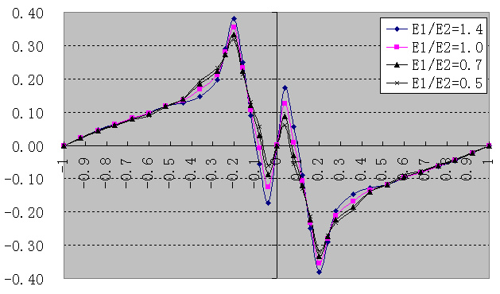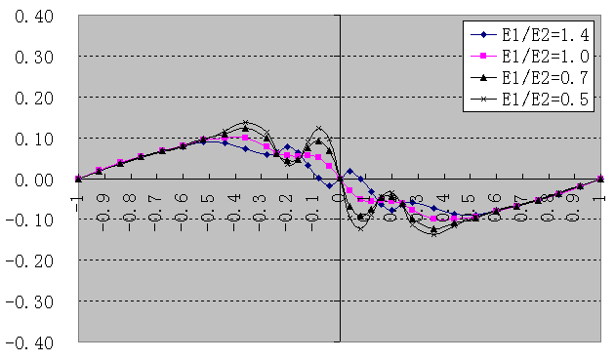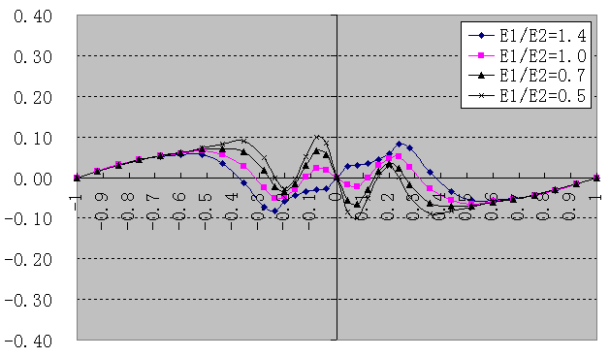
(a)$μ_{1}$＝0.35,$μ_{2}$＝0.35,E₄＝400MPa (b)$μ_{1}$＝0.49,$μ_{2}$＝0.35,E₄＝400MP (c)$μ_{1}$＝0.49,$μ_{2}$＝0.49,E₄＝400MPa
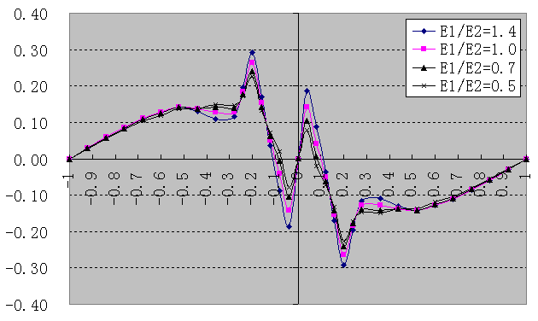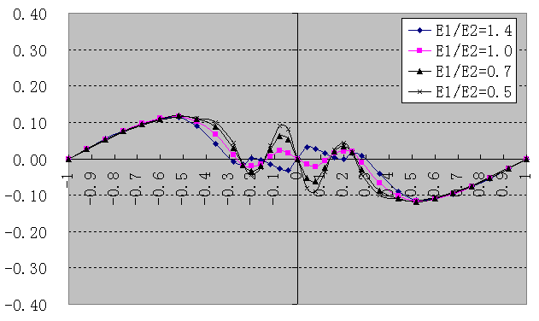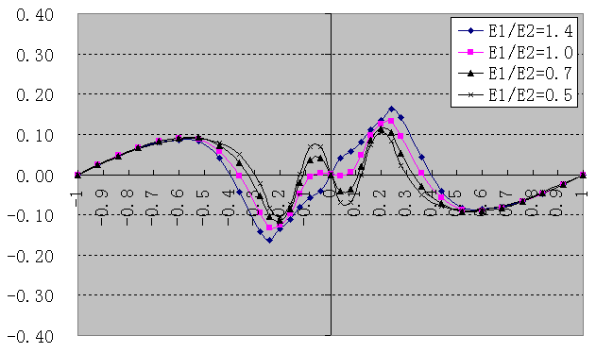
(d$μ_{1}$＝0.35,$μ_{2}$＝0.35,E₅＝1400MPa (e)$μ_{1}$＝0.49,$μ_{2}$＝0.35,E₅＝1400MPa (f)$μ_{1}$＝0.49,$μ_{2}$＝0.49,E₅＝1400MPa
图2不同因素组合时，上面层横向位移发展趋势图
Fig.2 Horizontal deformation tendency curves in upper layer
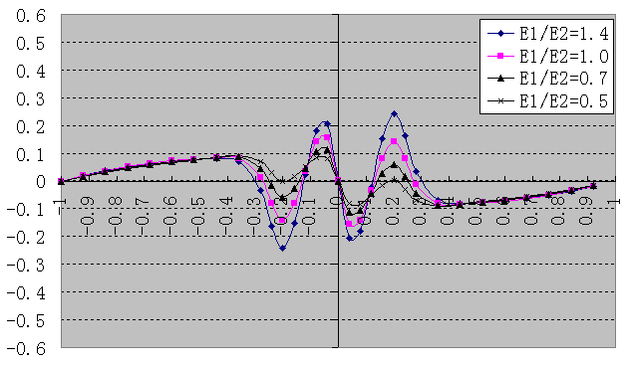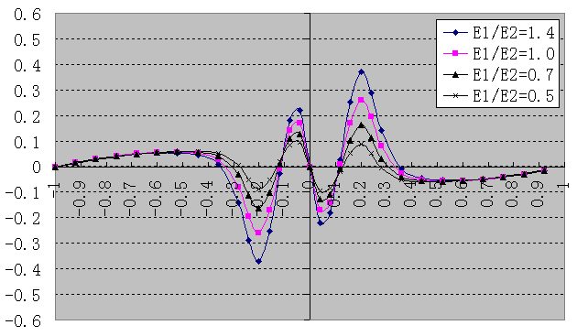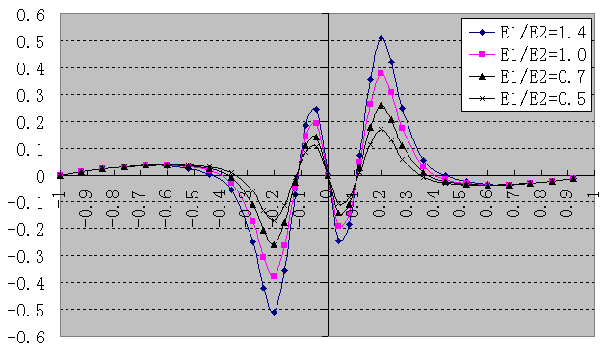
(a)$μ_{1}$＝0.35,$μ_{2}$＝0.35,E₄＝400MPa (b)$μ_{1}$＝0.49,$μ_{2}$＝0.35,E₄＝400MP (c)$μ_{1}$＝0.49,$μ_{2}$＝0.49,E₄＝400MPa
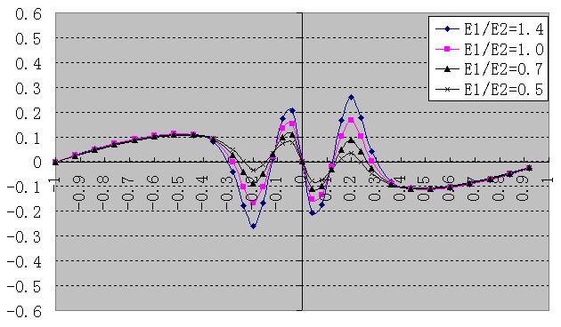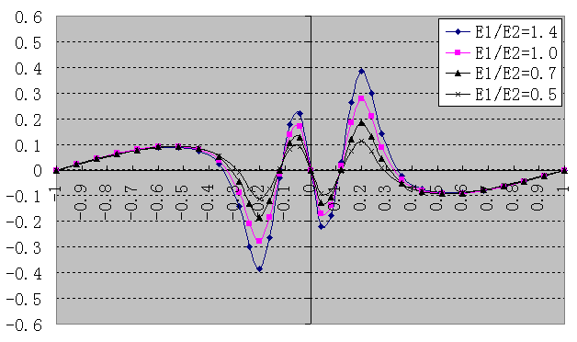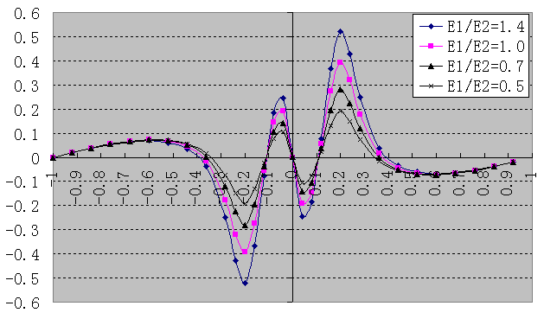
(d)$μ_{1}$＝0.35,$μ_{2}$＝0.35,E₅＝1400MPa (e)$μ_{1}$＝0.49,$μ_{2}$＝0.35,E₅＝1400MPa (f)$μ_{1}$＝0.49,$μ_{2}$＝0.49,E₅＝1400MPa
图3 不同因素组合时，中面层横向位移趋势图
Fig.3 Horizontal deformation tendency curves in middle layer

3.2沥青中面层横向位移发展趋势
图3(a)～图3(f)分别为不同影响因素组合时，中面层横向位移发展趋势图。从中可见：①只有碎石基层模量较小，且上中面层模量比小于0.6即中面层模量增大到一定程度时，中面层横向位移发展趋势才有可能不出现侧向流动变形趋势。其他情况下，不管上、中面层泊松比、碎石基层模量和半刚性基层模量如何变化，均有侧向流动变形趋势发生。②中面层横向位移随着上、中面层泊松比的增大而增大。以碎石模量为400MPa、上中面层模量比为1.0为例，当上、中面层泊松比分别由0.35均增大到0.49时，中面层横向位移极值增大了1倍。可见材料泊松比对中面层横向位移影响较大。③当基层形式由组合式基层变为半刚性基层时，中面层横向位移极值略有增大，但增幅较小，即基层形式的改变对中面层横向位移总体变化趋势影响不是太大。
3.3沥青下面层横向位移发展趋势
图4(a)～图4(f)分别为不同影响因素组合时，下面层横向位移发展趋势图。从中可见：①下面层横向位移发展趋势受上中面层模量组合的影响较小，受上、中面层泊松比影响较大：当碎石基层模量为400MPa，上中面层模量比为0.6，上、中面层泊松比均由0.35增大到0.49时，上面层横向位移极值由0.0137mm增大到0.20043mm，增加了近50%。②路面基层形式对下面层横向位移影响较大，由于下面层与上基层紧密联结，当上基层强度降低时，下面层横向位移明显增大，当上中面层泊松比都较大时，下面层横向位移极值增大了50％。由此可见，上基层模量减小对下面层横向位移发展是不利的。

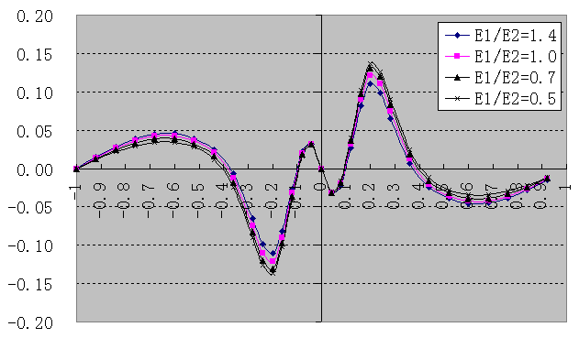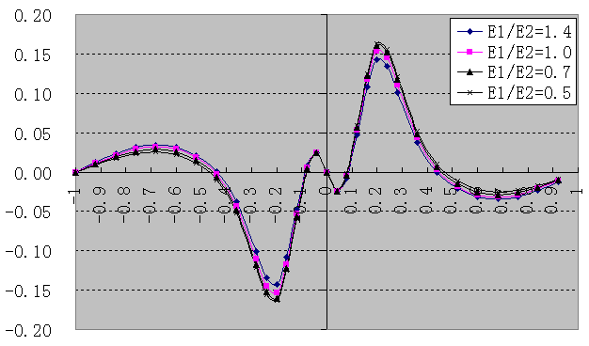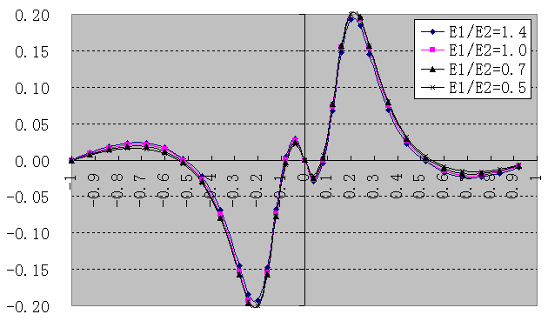
(a)$μ_{1}$＝0.35,$μ_{2}$＝0.35,E₄＝400MPa (b)$μ_{1}$＝0.49,$μ_{2}$＝0.35,E₄＝400MP (c)$μ_{1}$＝0.49,$μ_{2}$＝0.49,E₄＝400MPa
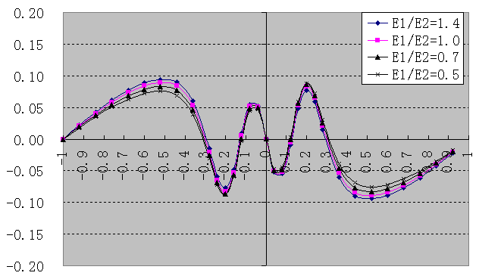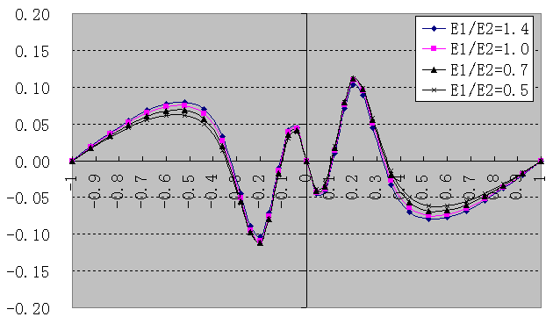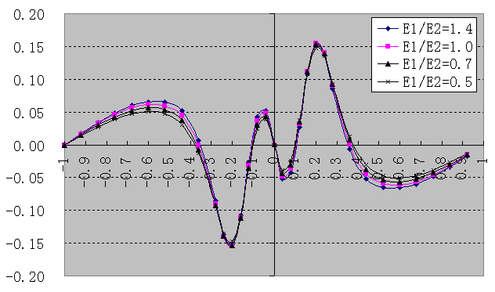
(d)$μ_{1}$＝0.35,$μ_{2}$＝0.35,E₅＝1400MPa (e)$μ_{1}$＝0.49,$μ_{2}$＝0.35,E₅＝1400MPa (f)$μ_{1}$＝0.49,$μ_{2}$＝0.49,E₅＝1400MPa
图4 不同参数组合时，下面层表面横向位移趋势图
Fig.4 Horizontal deformation tendency curves in sub lay

由以上分析可以看出，路面横向位移受沥青层材料泊松比的影响较大，并随材料泊松比的增大而增大。其次是上中面层模量组合对上面层横向位移影响较大，对下面层影响较小，且在中面层逐渐加强的过程中，上面层极易出现侧向失稳变形。基层形式的变化对下面层横向位移影响较大，并随上基层模量的减小而增大。级配碎石联结层的使用会减小高温下上、中面层的侧向流动变形趋势，还会适当减小上、中面层的横向位移。
4 减小流动性车辙产生的对策分析
对比分析高温下，不同影响因素组合作用时，半刚性基层沥青路面和组合式基层沥青路面上、中、下3层的横向位移发展趋势分析结果，提出了相应的减小流动性车辙产生的对策，主要有以下几点：
（1）深入分析沥青混合料的泊松比特性，提高材料的侧向变形阻抗能力。
（2）适当加强中面层，可减小中面层横向位移；从上面层不出现侧向失稳变形考虑，中面层不能加强太多，而应以中面层协调组合为宜。
（3）适当发展碎石联结层，可有助于减少沥青层侧向流动失稳变形的产生。
（4）除适当提高中面层使用性能外，还可考虑采用隔热材料减少中面层温度梯度以及从荷载控制角度减小中面层剪应力等。
5 小结
基于侧向位移法分析了不同沥青混合料性能、不同沥青层结构组合以及不同基层形式对沥青上、中、下3层横向位移发展趋势的影响，并提出了减小沥青路面产生流动性车辙的对策。
（1）基于侧向位移分析的沥青层横向位移趋势较好地说明了不同沥青层材料特性、沥青层结构组合及路面基层形式对沥青路面产生侧向流动变形趋势的影响；在实际应用中侧向位移还具有直接测定的特点，便于定量分析和验证，因此基于侧向位移分析法的流动性车辙分析方法具有较多的优点，对当前预估流动性车辙的产生具有重要的应用价值和意义。
（2）以侧向位移为评价指标的沥青路面结构位移分析表明，当上中面层模量组合不协调，即中面层模量加强太多时，沥青上面层容易出现侧向流动失稳变形。从沥青上、中、下三层变形协调角度分析，提出了沥青结构层协调组合设计的理念。
（3）沥青路面中采用碎石类联结层后，不仅会减少高温下上、中面层的侧向变形流动趋势，还会减小中面层的横向位移，因此认为在沥青结构层协调组合设计的前提下，还应加强沥青路面整体结构组合设计。

参考文献：
[1] 山西省交通厅.柔性基层沥青路面结构加速加载实验研究报告[R].太原:山西省交通厅,2004.
Shanxi Communication Department. Study on acceleration and feed Tests for asphalt pavement structure with flexible base [R].Taiyuan:shanxi communication department,2004.
[2] 钱霞,张久鹏,黄晓明,等.沥青混合料路面车辙病害调查及机理分析[J].交通标准化，2007,161(1):23.
QIAN Xia, ZHANG Jiupeng, HUANG Xiaoming et al. Investigation and mechnisms analysis of rutting on asphalt concreste pavement[J].Communications Standardization,2007,161(1):23.
[3] 彭妙娟,许志鸿.沥青路面车辙预估方法[J].同济大学学报(自然科学版),2004,32(11):1457.
PENG Miaojuan, XU Zhihong. Methods of rutting prediction in asphalt pavements[J]. Journal of Tongji University(Science and Technology),2004,
32(11):1457.
[4] 尤占平.沥青路面车辙及其评价[J].云南交通科技,1999,15(6):23.
YOU Zhanping. Investigation of rutting distress on asphalt pavements[J]. Yunnan Communication Science and Technology, 1999,15(6):23.
[5] 朱俊高,卢海华,殷宗泽.土体侧向变形性状真三轴试验研究[J].河海大学学报,1995,23(6):28.
ZHU Jungao, LU Haihua, YIN Zongze. Lateral deformation of soil in true triaxical test[J]. Journal of Hehai University, 1995,23(6):28.
[6] 王学滨,马剑,刘杰,等.基于剃度塑性本构理论的岩样侧向变形分析[I]:基本理论及结参数对侧向变形的影响[J].岩土力学,2004,25(6):904.

WANG Xuebing, MA Jian, LIU Jie,et al. Analysis of lateral deformation of rock specimen based on gradient-dependent plasticity (Ⅰ): Basic theory and effect of constitutive parameters on lateral deformation[J]. Rock and Soil Mechanics, 2004,25(6):904.
[7] 李一鸣,俞建荣.沥青路面车辙形成机理力学分析[J].东南大学学报,1994,24(1):90.
LI Yiming, YU Jianrong. Andyalysis of rutting formation mechanism in asphalt concrete pavement[J]. Journal of Southeast University, 1994,24(1):90.
[8] 杨阳.高速公路沥青路面结构剪应力三维有限元分析[D].哈尔滨:哈尔滨工业大学交通学院,2005:32.
YANG Yang. Analysis of structure shear stress of asphalt pavement of freeway by tri-dimension finite element method[D]. Harbin: School of Science and Engineering on Comm.,Harbin Insititute of Technology, 2005:32.
[9] QIAO Ying-Juan, WANG Zhe-Ren, CHEN Jing-Yun, et
al. Application of digital image progressing technique to indirect tensile test of asphalt mixtures[C]. The First International Conference Transportation Engineering. 2007
(2):1597.
[10] 沈金安,李福普,陈景.高速公路沥青路面早期损坏分析与防治对策[M].北京:人民交通出版社,2004.
SHEN Jinan,LI Fupu,CHEN Jing. Highway Ministry of Communications. Research for Early Disease of Expressway and Provisions[M]. 2004.
[11] 李峰,孙立军,方伽俐.考虑沥青层模量剃度的路面结构剪应力分析[J].交通科技,2005,211(4):1.
LI Feng,SUN Lijun,FANG Jiali. Pavement structure shear stress analysis considering stiffness gradients of asphalt course[J]. Transportation Science & Technology, 2005,211(4):1.
[12] 乔英娟.沥青混合料位移场测定与流动性车辙分析[D].大连:大连理工大学,2008:83.
QIAO Yingjuan. Measurement of HMA displacement field and analysis on flow rutting[D]. Dalian: Dalian University of Technology, 2008:83.

